立法院第8屆第3會期
社會福利及衛生環境委員會第23次全體委員會議

「食品中違法添加工業用澱粉（順丁烯二酸酐化製澱粉）及醬油超量含甲基咪唑及單氯丙二醇等問題現況調查、未來因應措施；並檢討該化學物質在食品衛生管理法與毒性化學物質管理法中的管理機制」報告
(書面報告)

報 告 人：行政院衛生署
報告日期：中華民國102年5月20日
主席、各位委員女士、先生：
今天 大院第8屆第3會期社會福利及衛生環境委員會召開第23次全體委員會議，邀本署就「食品中違法添加工業用澱粉（順丁烯二酸酐化製澱粉）及醬油超量含甲基咪唑及單氯丙二醇等問題現況調查、未來因應措施；並檢討該化學物質在食品衛生管理法與毒性化學物質管理法中的管理機制」提出報告，敬請各位委員不吝指教。

順丁烯二酸酐化製澱粉案

背景說明
- 化製澱粉係指將澱粉以少量化學藥品處理，改變其物理特性而得者，能影響澱粉膠液之黏度、質地及穩定性；根據用途別可分為食用化製澱粉及工業用化製澱粉。
- 順丁烯二酸酐化製澱粉，係將澱粉以順丁烯二酸酐處理製得，尚非准許供作食品用之化製澱粉。
- 食用化製澱粉為「食品添加物使用範圍及限量暨規格標準」第12類粘稠劑(糊料)品項，具有增加稠度之功能。依食品衛生管理法規定，食用化製澱粉必須辦理查驗登記取得許可證。目前台灣准許使用之食用化製澱粉計有21項。
- 順丁烯二酸酐(Maleic anhydride)又名馬來酸酐或去水蘋果酸酐，常簡稱順酐。可供作為生產樹脂、反丁烯二酸、酒石酸及蘋果酸等原料，亦可應用於食品包裝材料，為美國FDA及歐盟核准之間接食品添加物，也可能微量存在於蘋果酸或反丁烯二酸等合法的食品添加物中。
- 順丁烯二酸酐使用後遇水會轉變成順丁烯二酸(Maleic acid)，故檢驗數值以「順丁烯二酸」計算。根據科學文獻資料顯示，順丁烯二酸的急毒性低(LD₅₀ 708 mg/kg；大鼠)，對於人類不具有生殖發育、基因等毒性，且亦無致癌性。美國EPA研究顯示，每天以100 mg/kg餵食大鼠兩年，並沒有發現會對腎臟有損傷；另有動物研究指出順丁烯二酸會對狗造成腎臟毒性。依據歐盟評估資料，成人的每公斤體重每天可耐受量(Tolerable Daily Intake, TDI)為0.5 mg（毫克）。

事件源起及處理經過
- 事件源起：衛生署食品藥物管理局接獲舉報，可能有不肖食品業者使用尚未核准之順丁烯二酸酐化製澱粉作為食品添加物，衛生署食品藥物管理局即刻著手蒐集國際資訊，並開發建立檢驗技術。
- 由於添加順丁烯二酸酐化製澱粉之目的係為使產品具有QQ口感，衛生署食品藥物管理局抽查市售澱粉類產品25件及相關製品49件(總計74件)，其中僅相關製品5件檢出順丁烯二酸(Maleic acid)。針對上述不合格5件產品，立即責成產品所轄縣市政府衛生局進行稽查，並確認其所使用之原料粉之來源。(如附件1)
- 進一步追查後，不合格產品係因產品中使用未經核准之順丁烯二酸酐化製澱粉，而非直接添加化合物順丁烯二酸(酐)所致。有問題之市售產品及化製澱粉，分別來自劉記粉圓(嘉義縣)、健美食品有限公司(新北市)、賞味佳食品有限公司(新北市)、長勝食品廠(高雄市、另一個名稱為慈惠食品有限公司)等製造廠所製造。而其原料則源自於協奇澱粉廠(台南市及新北市)之奇奇化製澱粉及怡和澱粉有限公司(新北市)之地瓜粉(如附件2 流向圖)。
- 至目前為止，所有檢出含順丁烯二酸之產品及原料(產品及原料檢出量如附件3 )，皆已由地方衛生局勒令封存及回收，並要求廠商停止製造生產，至本(102)年5月17日，衛生局封存之產品及原料已達約33.4噸(如附件4 ) 。

風險評估與管控策略
- 風險評估：依據歐盟評估資料，成人的每公斤體重每天可耐受量(Tolerable Daily Intake, TDI)為0.5 mg（毫克），若以60公斤的成人計算，則可忍受劑量為每日30 mg。以本次檢驗出的產品為例，假設產品中含順丁烯二酸濃度400 mg/kg (ppm)，每日食用30公克產品估計，每日所攝入順丁烯二酸量約12 mg。
- 管控策略
  - 阻源頭：本署食品藥物管理局已於5月13日啟動全國各縣市衛生局，針對所轄澱粉原料廠商99家進行強力稽查，預計於一週內完成初步清查，至5月17日止，已完成94家之稽查(如附件5)，由源頭阻止非法原料繼續使用。
  - 查市場：持續追蹤涉案產品流向並回收下架，以確保民眾之飲食安全。
  - 修法案：本署提具之食品衛生管理法修正草案， 大院已於本(102)年5月2日開始審查，除強化食品添加物管理制度，本署將研議提高食品添加物違規使用之罰則，以遏止業者違規使用之情事一再發生。
  - 積極與檢調單位合作：新北市政府於102年5月15日將 「協奇澱粉行」移請檢調辦理；台南市政府亦已將「協奇澱粉行」移請檢調協助辦理。法務部調查局亦表示，各縣市政府衛生局封存涉案產品時，可請求法務部調查局各調查站協助。

未來因應措施
- 建立食品添加物登錄制度：為有效掌握食品添加物業者及其相關製售資料，健全管理網絡，以期有效降低非法行徑及不法添加物所造成之食品安全危害，爰推動「食品添加物登錄制度」。本署提具之食品衛生管理法修正草案，其中第8 條第3項規定，經中央主管機關公告類別及規模之食品業者，應向中央或直轄市、縣（市）主管機關申請登錄，始得營業。前開規定待修法通過後，食品添加物業者即納入強制食品登錄制度。
- 強化食品添加物業者之良好衛生規範：為加強對食品添加物業者之製造、加工、調配、包裝、運送、貯存、販賣等項作業場所，及其設施與品保之制度，進行必要管理措施，落實源頭管理機制，降低食品衛生安全危害風險，推動研訂食品良好衛生規範食品添加物業者專業規定。
- 建立食品追溯追蹤制度：食品衛生管理法修正草案新增食品追溯追蹤制度，草案中第9條規定，經中央主管機關指定公告類別及規模之食品業者，應依其產業模式建立產品原材料、半成品及成品供應來源及流向之追溯或追蹤系統。將明確規範食品業者必須建立追溯或追蹤系統，加強管控食品衛生安全。一旦發生食品衛生安全事件時，可以有效地掌握不符規定產品之流向，以維護國人飲食安全。
- 加重罰則：針對違反食品衛生管理法第12條之規定，本次修法已新增「一年內再次違反者，得命其歇業、停業一定期間」，另亦會研議加重違反該條之罰則。

醬油含單氯丙二醇及4-甲基咪唑案

背景說明：有關102年5月15日「今週刊抽驗發現台農及雙鶴醬油含致癌物驗出單氯丙二醇及4-甲基咪唑(4-MEI)」媒體相關報導乙事。

單氯丙二醇之基本介紹
- 3-單氯丙二醇（3-monochloro-1,2-propanodiol, 3-MCPD）是化學醬油在其製造過程中自然產生的一種化合物。製造化學醬油所使用的原料為脫脂黃豆，雖然名為脫脂，仍殘存有微量的脂肪，這些殘存的三酸甘油酯，在鹽酸的加熱水解作用中，分解產生的甘油氫氧基會被鹽酸的氯原子所取代而形成3-單氯丙二醇（3-monochloro-1,2-propanodiol, 3-MCPD）。
- 健康危害：世界衛生組織建議每人每日3-MCPD之最大容許攝取量為每公斤體重2微克，以一個60公斤體重成人為例，每人每日3-MCPD之最大容許攝取量為0.12毫克。以醬油類3-MCPD含量為0.8 ppm計算，每人每天須攝取150公克以上之醬油才可能有危害。因此，基於以上風險評估之結果，若以醬油作為調味料，食用量不大，不致因食用醬油而發生立即重大安全危害。
- 醬油中含有3-單氯丙二醇係為加工過程中自然產生，並非人為刻意添加，惟依「醬油類單氯丙二醇衛生標準」之規定，其含量應在0.4 ppm以內，此和CODEX標準是一樣的。各國對醬油中之 3-MCPD 限量標準如下：
國家 | 管理規定
美國 | 1 ppm (液狀型態醬油)
加拿大 | 1 ppm
泰國 | 1 ppm
我國 | 0.4 ppm (液狀型態醬油)
CODEX | 0.4 ppm (液狀型態含酸水解蛋白之調味品)
韓國 | 0.3 ppm(酸水解醬油與混合醬油)
紐澳 | 0.2 ppm (以40 %乾物重計)
歐盟 | 0.02 ppm (以40% 乾物重計)  0.05 ppm (以全乾重計)  *須依乾重含量調整限值
日本 | 尚未制定
香港 | 尚未制定

4-甲基咪唑之基本介紹
- 4-甲基咪唑：食品加熱過程中因梅納反應(Maillard Reaction)自然產生之物質，會天然存在於多種食品，如烘焙咖啡、麵包。各國均未針對食品中之4-甲基咪唑訂定限量標準。
- 焦糖色素：屬聯合國食品法典委員會(CODEX)、美國、歐盟、紐澳、日本准用之食用色素，共分為四類。第三類及第四類焦糖色素是由醣類及銨類反應後製成，因此也會有微量4-甲基咪唑產生。
- 雖有研究顯示4-甲基咪唑可能引起實驗大鼠癌症，惟其致癌劑量極高，且亦無證據顯示造成人體癌症，消費者食用食品與引起致癌之劑量差異甚大。

食品中含4-甲基咪唑與3-單氯丙二醇案相關辦理情形
- 發布新聞說明
- 於102年5月15日發布「衛生局已針對雙鶴及台農醬油製造廠進行稽查作業」新聞稿。
- 網頁宣導：已於本署食品藥物管理局網頁食品Q＆A專區放置「單氯丙二醇Q＆A」。
- 稽查檢驗
- 對於媒體報導雙鶴及台農醬油製造廠疑似製售違規食品，所轄衛生局已對該醬油製造廠進行稽查與抽驗，如經衛生單位檢出不符規定，則違反食品衛生管理法第10條，不合格產品應依法下架回收，業者應限期改善，未改善者可處新臺幣3~15萬元罰鍰。
- 雙鶴醬油稽查行動：新北市衛生局已於5月15日下午赴一江食品有限公司陸續抽驗醬油產品。5月17日檢驗結果確認產品違反衛生標準。
- 新北市衛生局業會同法務部調查局臺北市調查處及新北市政府警察局共同前往一江食品有限公司稽查，封存涉案產品共計2,896桶(每桶約5公升，約14,480公升)。
- 台農醬油稽查行動：台北市衛生局已於5月15日下午赴台農醬園公司查核，惟現場為販售場所，且貨架上並無「台農醬油」產品。衛生局將持續追查嫌疑產品。
- 訂定焦糖色素使用標準
- 衛生署於101年10月16日預告修正，擬參考CODEX及先進國家之規範，嚴格訂定焦糖色素製程之規格標準。
- 針對第三類焦糖色素之4-甲基咪唑(4-MEI)含量規格訂為200 mg/kg以下，第四類焦糖色素4-MEI含量規格訂為250 mg/kg以下。
- 衛生署刻正針對供加工用之醬油、即食醬油、味噌及其他調味醬產品，研議規範焦糖色素之使用限量為1500-60000 mg/kg，此與CODEX之規範一致，將與醬料業者及學者專家討論後進行第二次預告。

未來因應措施
- 持續加強進行各項衛生管理與督導衛生局稽查，要求食品業者所販售之各項食品應符合衛生署所訂定之各項食品衛生標準及食品衛生相關法規，並呼籲業者應落實自主管理，不應心存僥倖心態，以保障國人飲食健康安全。
- 為加強管制焦糖色素之純度及使用範圍，將修正「食品添加物使用範圍及限量暨規格標準」，針對焦糖色素所含之4-甲基咪唑及其他不純物訂定規格標準，並訂定各類食品之焦糖色素使用限量。

結語
- 積極推動修正食品衛生管理法，強化食品安全管理。
- 加重食品業者之責任，推動食品業者強制登錄制度。
- 提高違規食品業者之處分。
- 擴大加強監控市售產品，嚴格把關食品衛生安全。
- 持續追蹤回收相關產品，以維護國人健康。
謝謝各位，敬請指教！
附件1
市售澱粉相關製品順丁烯二酸檢驗結果

類別 | 種類 | 檢驗件數 | 檢出件數 | 檢出產品 | 廠商名稱 | 順丁烯二酸  (ppm)
澱粉產品 | 米穀粉 | 13 | 0 | --- | --- | 未檢出
澱粉產品 | 樹薯粉 | 2 | 0 | --- | --- | 未檢出
澱粉產品 | 太白粉 | 4 | 0 | --- | --- | 未檢出
澱粉產品 | 地瓜粉 | 2 | 0 | --- | --- | 未檢出
澱粉產品 | 玉米粉 | 1 | 0 | --- | --- | 未檢出
澱粉產品 | 其他  (發糕粉等) | 3 | 0 | --- | --- | 未檢出
澱粉產品 | 小計 | 25 | 0 |  |  | 未檢出
澱粉相關  產品 | 甜品  (芋圓、湯圓等) | 5 | 2 | 波霸粉圓 | 日正食品工業股份有限公司 | 386
 |  |  |  | 九份芋圓地瓜圓 | 蓮發食品有限公司 | 352
澱粉相關  產品 | 麵條 | 19 | 1 | 美濃板條 | 蓮發(樺)食品有限公司 | 46.4
澱粉相關  產品 | 火鍋料 | 16 | 2 | 關東煮黑輪 | 天祐食品股份有限公司 | 496
 |  |  |  | 冷凍正宗黑輪 | 長勝食品廠  (慈惠食品有限公司) | 481
澱粉相關  產品 | 年糕、粿 | 9 | 0 | --- | --- | 未檢出
澱粉相關  產品 | 小計 | 49 | 5
 | 總計 | 74 | 5

附件2
檢出順丁烯二酸之五件產品追查流向圖
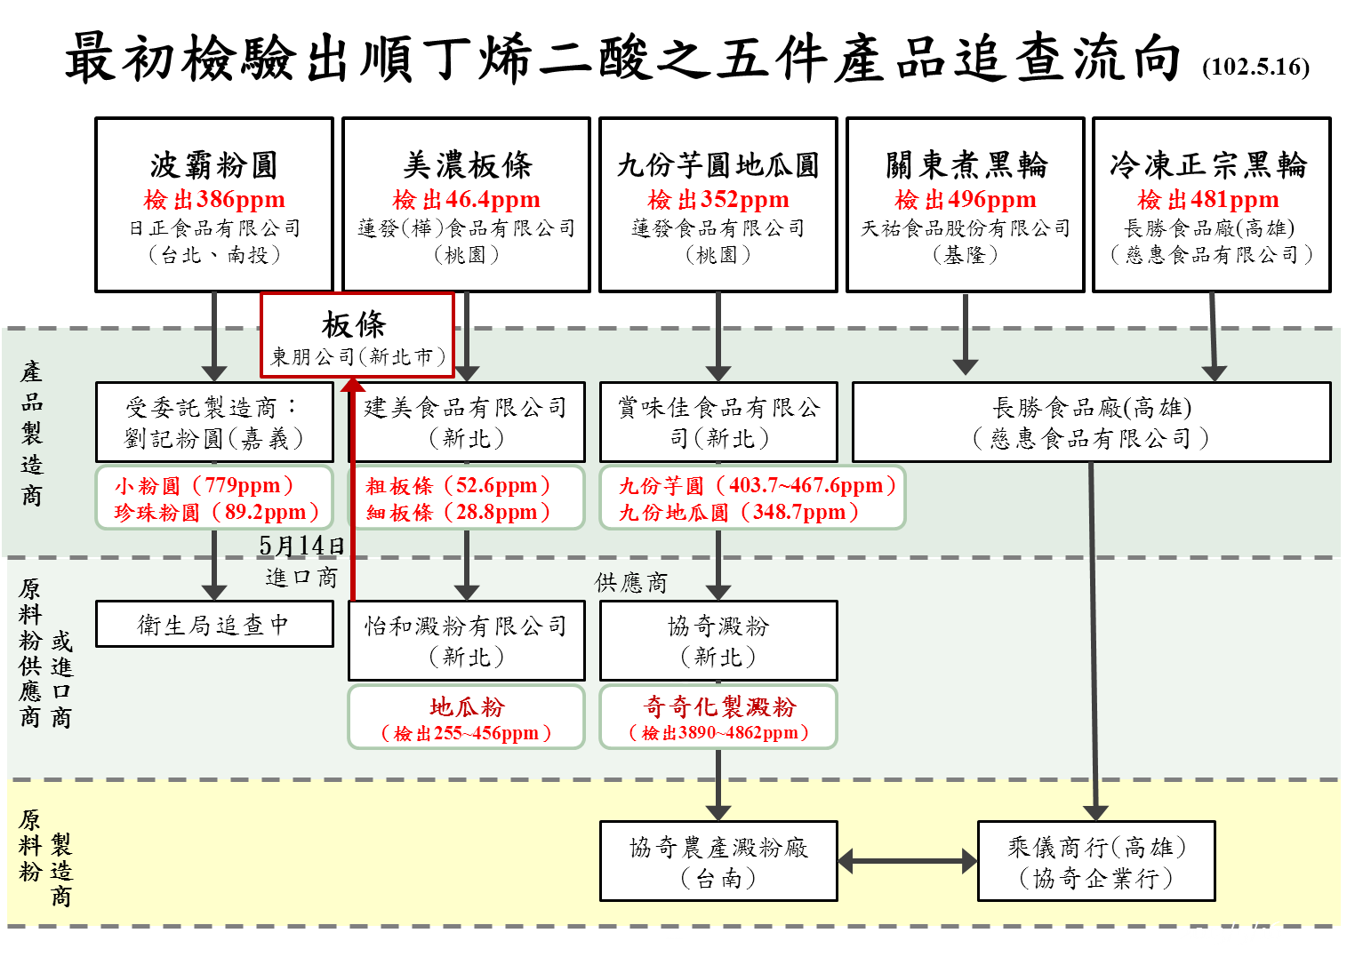
附件3
含順丁烯二酸製品製造商及化製澱粉供應商

供應商/製造商 | 產品名稱 | 順丁烯二酸檢出量  (ppm)
劉記粉圓(嘉義縣) | 小粉圓 | 779
劉記粉圓(嘉義縣) | 珍珠粉圓 | 89.2
建美食品有限公司(新北市) | 粗板條 | 52.6
建美食品有限公司(新北市) | 細板條 | 28.8
賞味佳食品有限公司(新北市) | 九份芋圓 | 403.7~467.6
賞味佳食品有限公司(新北市) | 九份地瓜圓 | 348.7
長勝食品廠(慈惠食品有限公司）(高雄市) | 關東煮黑輪/長勝黑輪 | 433~448
怡和澱粉有限公司(新北市) | 地瓜粉 | 255~456
協奇澱粉(新北市、台南市) | 奇奇化製澱粉 | 3890~4862

附件4
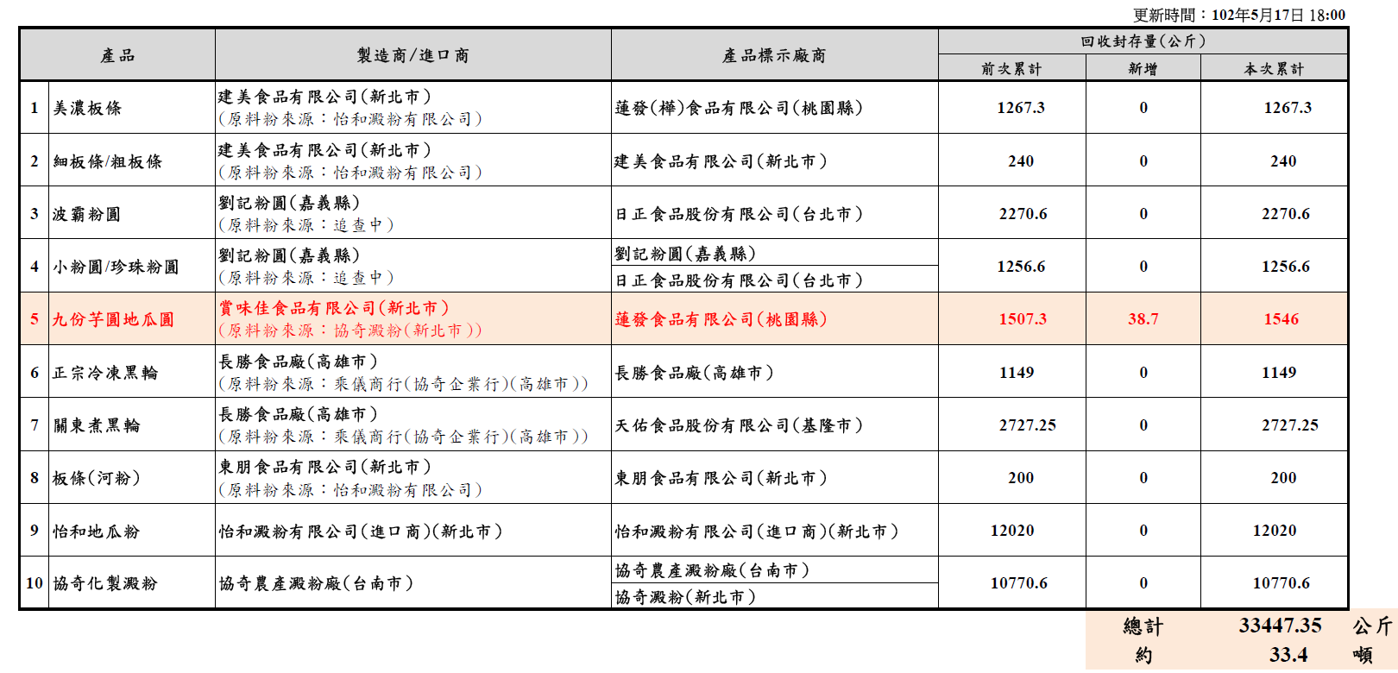
檢出順丁烯二酸產品及其原料封存回收統計表
附件5
99家製粉工廠修飾澱粉稽查衛生局稽查家數統計
負責衛生局 | 稽查廠商  家數 | 抽驗檢體  件數 | 已檢驗件數 | 預計完成  總家數 | 達成率（%）
桃園縣 | 9 | 5 |  | 9 | 100.0
新北市 | 13 | 9 |  | 18 | 72.2
新竹市 | 4 | 4 |  | 4 | 100.0
新竹縣 | 1 | 0 |  | 1 | 100.0
臺北巿 | 9 | 0 |  | 9 | 100.0
南投縣 | 2 | 4 | 2 | 2 | 100.0
雲林縣 | 6 | 2 |  | 6 | 100.0
彰化縣 | 7 | 5 |  | 7 | 100.0
臺中市 | 18 | 6 |  | 18 | 100.0
屏東縣 | 2 | 5 |  | 2 | 100.0
高雄市 | 2 | 1 |  | 2 | 100.0
嘉義市 | 2 | 0 |  | 2 | 100.0
嘉義縣 | 6 | 6 |  | 6 | 100.0
臺南市 | 12 | 17 |  | 12 | 100.0
宜蘭縣 | 1 | 0 |  | 1 | 100.0
總計 | 94 | 64 | 2 | 99 | 94.9
製表日期：102年05月17日 17:00

